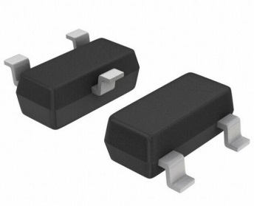
超高频RFID射频识别标签芯片
RI-N3001

简单介绍 | 产品特性
*工作频率:860-960MHz | *1.适应全球频段工作，采用高性能NXP UCODE HSL芯片;
*协议:ISO18000-6B | *2.防伪性能高，拥有全球唯一的64位TID识别码;
*芯片:NXP UCODE HSL | *3.应用场合:供应链管理、物流配送、产品认证、固定资产盘点和追踪等领域。
*SMD封装: SOT23-3
*内存容量:标签内存2048bits、TID区64bits，用户区216bits

规格描述
产品型号(订购代码) | RI-N3001
操作条件和电特性
参数 | 最小值 |  | Typ |  |  | 最大值 | 单位 | 注释
工作频段 | 860 |  |  |  |  | 960 | MHz
工作温度 | -40 |  |  |  |  | 85 | ℃
数据保留 |  |  | 50 |  |  |  | 年
编程周期 |  |  | 100000 |  |  |  | 次
直流输入电压 |  |  |  |  |  | ±3.5 | Volts | 应用在两个针
直流输入电流 |  |  |  |  |  | ±0.5 | mA | 在任何输入插口
包装尺寸图
带尺寸 | 卷尺寸 (3000个/卷)

配置及焊接
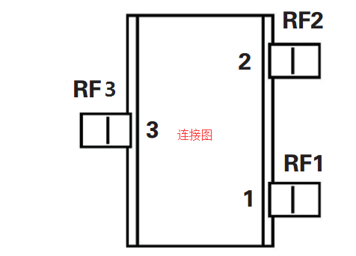 |  | 名称 |  | 描述
 |  | RF1 |  | RFID天线射频连接
 |  | RF3 |  | 最终设计RFID天线射频连接分为单天线或接地
 |  | RF2 |  | 不连接
尺寸图  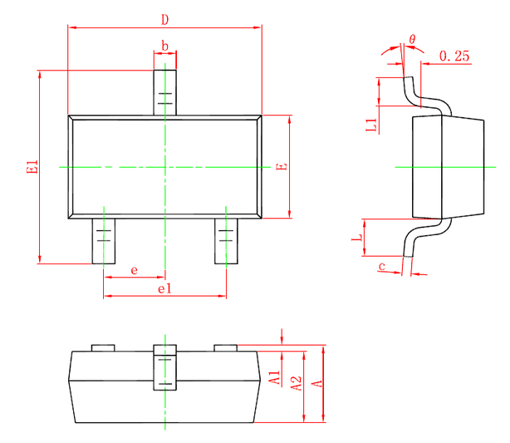 |  |  |  |  | 